|  |
| --- |
| Môn học phát triển ứng dụng hệ thống thông tin hiện đại – Bộ môn hệ thống thông tin – khoa công nghệ thông tin – trường đại học khoa học tự nhiên |
| Thiết kế chi tiết chức năng hệ thống |
| Quản Lý Nhà Phân Phối |
|  |
| **Biên soạn: Save My Life** |
| **11/19/2017** |

1. Tham chiếu

|  |  |  |  |
| --- | --- | --- | --- |
| Mã số | Tên tài liệu | Tác giả | Phiên bản |
| BRS-02 | Khảo sát hệ thống | SaveMyLife | 1.1 |
| SRS-1.1 | Phân tích yêu cầu | SaveMyLife | 1.1 |
| FRA-01 | Phân tích chức năng | SaveMyLife | 1.1 |
| FD-01 | Thiết kế chức năng | SaveMyLife | 1.1 |

1. Thông tin tài liệu

|  |
| --- |
|  |

|  |  |  |  |  |  |
| --- | --- | --- | --- | --- | --- |
| Mã số | Tên tài liệu | Nội dung cập nhật | Phiên bản | Tác giả | Mô tả |
| DD-01 | Thiết kế chi tiết | Khởi tạo | 1.0 | SaveMyLife | Thiết kế chi tiết các chức năng hệ thống quản lý nhà phân phối |

1. Kiến trúc hệ thống
   1. **Kiến trúc chung**
      1. Sơ đồ khối chung

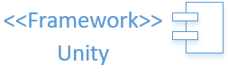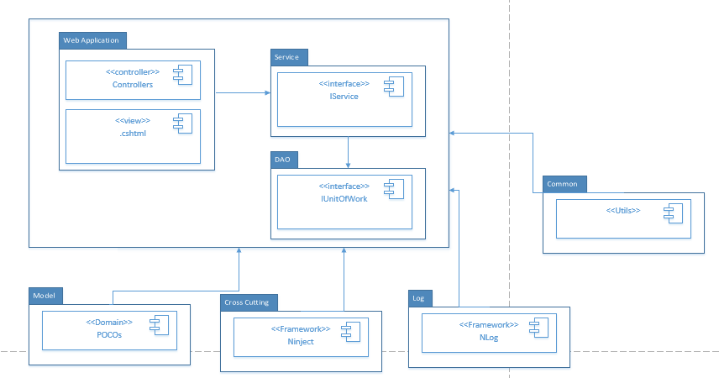

Hình : Sơ đồ khối chung

* + 1. Sơ đồ lớp khối DAO

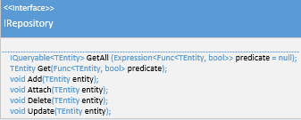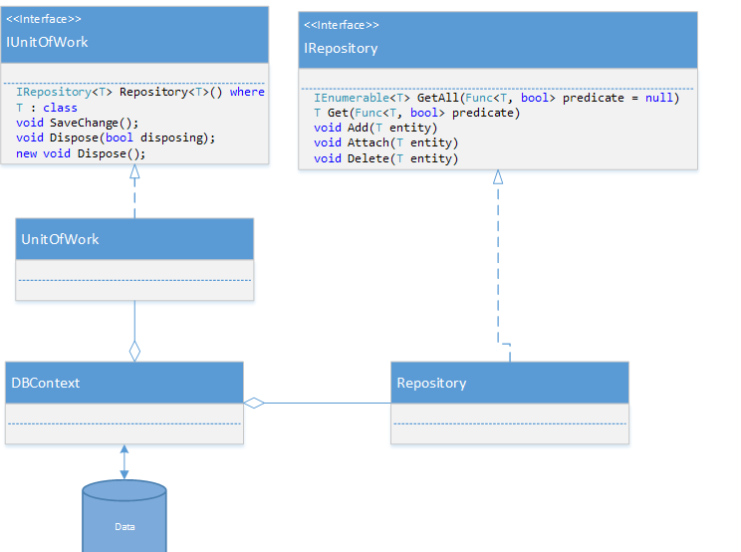

Hình Sơ đồ khối DAO

* 1. **Quản lý Nhà phân phối**
     1. Sơ đồ lớp hệ thống

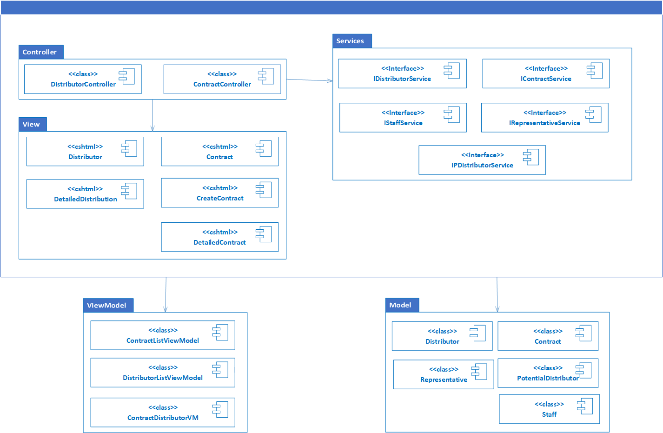

Hình Kiến trúc phân hệ quản lí nhà phân phối

* + 1. Sơ đồ lớp chi tiết – Quản lí nhà phân phối

Mã số: **DCLS_NhaPhanPhoi**

Tham chiếu: [FRA-01] UCCN-1

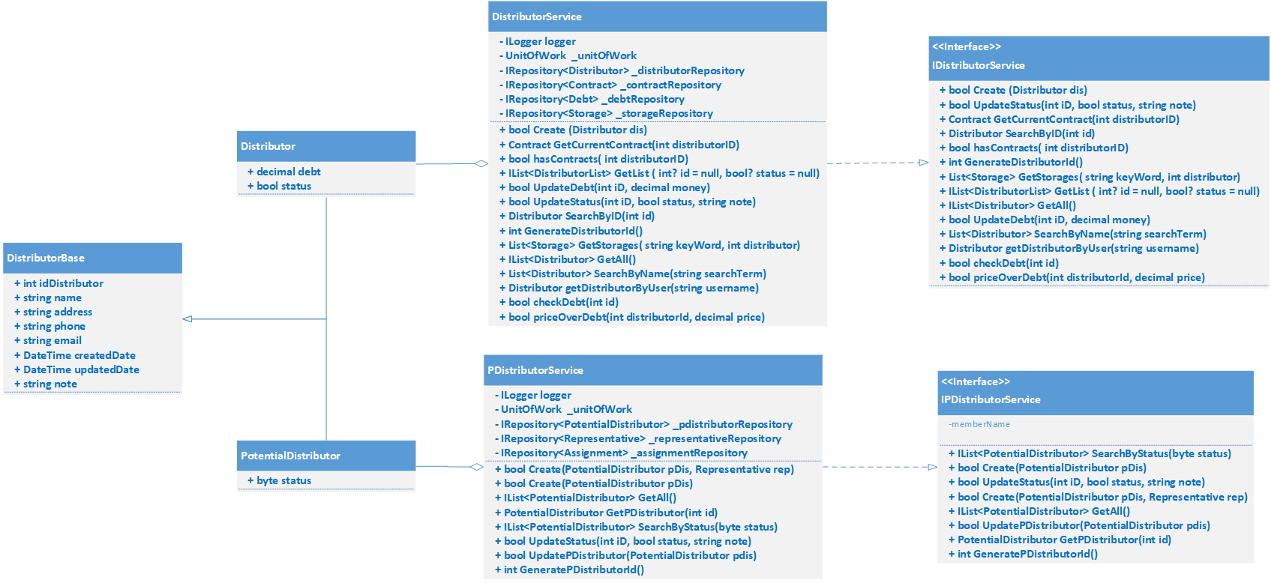

Hình Kiến trúc chi tiết Quản lý Nhà phân phối _ Đối tác

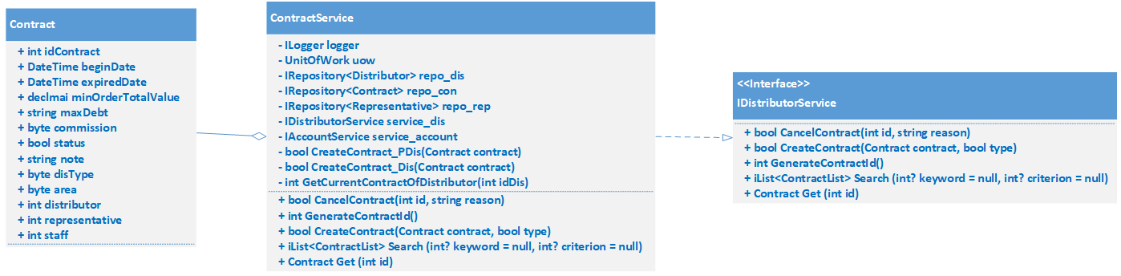

Hình : Kiến trúc chi tiết quản lí Hợp đồng

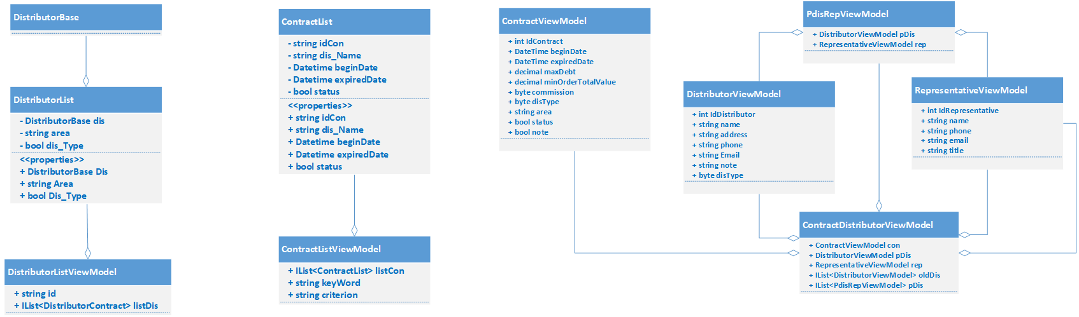

Hình : ViewModel Quản lí Nhà phân phối

1. Thành phần giao diện - View
   1. Quản lý nhà phân phối

**Tham chiếu**: [FD-01]TblNhaPhanPhoi, TblHopDong, TblNguoiDaiDien

Không chỉnh sửa

1. Luồng xử lý chức năng

|  |  |
| --- | --- |
| Mã số | **SQP01** |
| Tham chiếu | **[FRA-1.1] UCCN-01, UCCN-02** |
| Tên chức năng | Đăng ký làm NPP, Thêm đối tác |
| Mô tả | Chức năng thêm đối tác , mô hình thể hiện tương tác với các thành phần khác trong hệ thống. |
| Luồng xử lý |  |

|  |  |
| --- | --- |
| Mã số | **SQP02** |
| Tham chiếu | **[FRA-1.1] UCCN-03** |
| Tên chức năng | Tìm kiếm đối tác |
| Mô tả | Chức năng Tìm kiếm đối tác, mô hình thể hiện tương tác với các thành phần khác trong hệ thống. |
| Luồng xử lý |  |

|  |  |
| --- | --- |
| Mã số | **SQP03** |
| Tham chiếu | **[FRA-1.1] UCCN-04** |
| Tên chức năng | Cập nhật thông tin đối tác |
| Mô tả | Chức năng Cập nhật thông tin đối tác, mô hình thể hiện tương tác với thành phần khác trong hệ thống. |
| Luồng xử lý |  |

|  |  |
| --- | --- |
| Mã số | **SQP04** |
| Tham chiếu | **[FRA-1.1] UCCN-05** |
| Tên chức năng | Tìm kiếm NPP gần hết hạn hợp đồng |
| Mô tả | Chức năng Tìm kiếm NPP gần hết hạn hợp đồng, mô hình thể hiện tương tác với các thành phần khác trong hệ thống. |
| Luồng xử lý |  |

|  |  |
| --- | --- |
| Mã số | **SQP05** |
| Tham chiếu | **[FRA-1.1] UCCN-06** |
| Tên chức năng | Tra cứu thông tin NPP |
| Mô tả | Chức năng Tra cứu thông tin NPP, mô hình thể hiện tương tác với các thành phần khác trong hệ thống. |
| Luồng xử lý |  |

|  |  |
| --- | --- |
| Mã số | **SQP06** |
| Tham chiếu | **[FRA-1.1] UCCN-07** |
| Tên chức năng | Lập hợp đồng |
| Mô tả | Chức năng Lập hợp đồng, mô hình thể hiện tương tác với các thành phần khác trong hệ thống. |
| Luồng xử lý |  |
| Luồng xử lí: (1) | CreateContract_Dis(contract) |
| Luồng xử lí: (2) | CreateContract_PDis(contract) |

|  |  |
| --- | --- |
| Mã số | **SQP07** |
| Tham chiếu | **[FRA-1.1] UCCN-018** |
| Tên chức năng | Tra cứu hợp đồng |
| Mô tả | Chức năng Tra cứu hợp đồng, mô hình thể hiện tương tác với các thành phần khác trong hệ thống. |
| Luồng xử lý |  |

|  |  |
| --- | --- |
| Mã số | **SQP08** |
| Tham chiếu | **[FRA-1.1] UCCN-09** |
| Tên chức năng | Hủy hợp đồng |
| Mô tả | Chức năng Hủy hợp đồng, mô hình thể hiện tương tác với các thành phần khác trong hệ thống. |
| Luồng xử lý |  |

1. Thành phần Service
   1. Lớp DistributorBaseService
      1. Phương thức Create( DistributorBase dis, Representative rep)

|  |  |
| --- | --- |
| Mã số | **ACDP-01** |
| Tham chiếu | **UCCN-01, UCCN-02, UCCN-07** |
| Tên phương thức | Create ( ) |
| Mô tả | Chức năng tạo một nhà phân phối / đối tác mới |
| Tham số | DistributorBase, Representative |
| Giá trị trả về | bool |
| Thuật toán |  |

* + 1. Phương thức SearchByID(int id)

|  |  |
| --- | --- |
| Mã số | **ACDP-02** |
| Tham chiếu | **UCCN-03, UCCN-06** |
| Tên phương thức | SearchByID ( ) |
| Mô tả | Chức năng tìm kiếm nhà phân phối / đối tác theo mã |
| Tham số | int |
| Giá trị trả về | DistributorBase |
| Thuật toán |  |

* + 1. Phương thức GetAll()

|  |  |
| --- | --- |
| Mã số | **ACDP-03** |
| Tham chiếu | **UCCN-0, UCCN-06** |
| Tên phương thức | GetAll() |
| Mô tả | Chức năng tìm kiếm tất cả nhà phân phối / đối tác |
| Tham số | Không có |
| Giá trị trả về | IList<DistributorBase> |
| Thuật toán |  |

* 1. Lớp DistributorService
     1. Phương thức Create(PotentialDistributor pDis)

|  |  |
| --- | --- |
| Mã số | **ACDP-04** |
| Tham chiếu | **UCCN-07** |
| Tên phương thức | Create ( ) |
| Mô tả | Chức năng chuyển đối tác thành nhà phân phối |
| Tham số | PotentialDistributor |
| Giá trị trả về | bool |
| Thuật toán |  |

* + 1. Phương thức UpdateStatus(int iD,bool Status)

|  |  |
| --- | --- |
| Mã số | **ACDP-05** |
| Tham chiếu | **UCCN-07, UCCN-09** |
| Tên phương thức | UpdateStatus ( ) |
| Mô tả | Chức năng cập nhật tình trạng nhà phân phối |
| Tham số | Int, bool |
| Giá trị trả về | bool |
| Thuật toán |  |

* 1. Lớp PDistributorService
     1. Phương thức SearchByStatus (byte status)

|  |  |
| --- | --- |
| Mã số | **ACDP-06** |
| Tham chiếu | **UCCN-03, UCCN-07** |
| Tên phương thức | SearchByStatus ( ) |
| Mô tả | Chức năng tìm kiếm đối tác theo trạng thái |
| Tham số | byte |
| Giá trị trả về | IList<PotentialDistributor> |
| Thuật toán |  |

* + 1. Phương thức UpdateStatus(int iD,byte Status, string note)

|  |  |
| --- | --- |
| Mã số | **ACDP-07** |
| Tham chiếu | **UCCN-01, UCCN-02** |
| Tên phương thức | UpdateStatus ( ) |
| Mô tả | Chức năng cập nhật tình trạng đối tác |
| Tham số | Int, byte, string |
| Giá trị trả về | bool |
| Thuật toán |  |

* 1. Lớp ContractService
     1. Phương thức CreateContract(Contract contract, bool type)

|  |  |
| --- | --- |
| Mã số | **ACDP-08** |
| Tham chiếu | **UCCN-07** |
| Tên phương thức | CreateContract ( ) |
| Mô tả | Chức năng lập hợp đồng |
| Tham số | Contract, bool |
| Giá trị trả về | bool |
| Thuật toán |  |

* + 1. Phương thức CreateContract_PDis(Contract contract)

|  |  |
| --- | --- |
| Mã số | **ACDP-09** |
| Tham chiếu | **UCCN-07** |
| Tên phương thức | CreateContract_PDis ( ) |
| Mô tả | Chức năng tạo hợp đồng chi nhà phân phối mới |
| Tham số | Contract |
| Giá trị trả về | bool |
| Thuật toán |  |

* + 1. Phương thức CreateContract_Dis(Contract contract)

|  |  |
| --- | --- |
| Mã số | **ACDP-10** |
| Tham chiếu | **UCCN-07** |
| Tên phương thức | CreateContract_Dis ( ) |
| Mô tả | Chức năng tạo hợp đồng mới cho nhà phân phối cũ |
| Tham số | Contract |
| Giá trị trả về | bool |
| Thuật toán |  |

* + 1. Phương thức bool CancelContract(int ID, string Reason)

|  |  |
| --- | --- |
| Mã số | **ACDP-11** |
| Tham chiếu | **UCCN-09** |
| Tên phương thức | CancelContract ( ) |
| Mô tả | Chức năng hủy hợp đồng |
| Tham số | Int, string |
| Giá trị trả về | bool |
| Thuật toán |  |

* + 1. Phương thức SearchContractCloseToExpiry(short period)

|  |  |
| --- | --- |
| Mã số | **ACDP-12** |
| Tham chiếu | **UCCN-05** |
| Tên phương thức | SearchContractCloseToExpiry() |
| Mô tả | Chức năng tìm kiếm hợp đồng hết hạn sau một khoảng thời gian |
| Tham số | short |
| Giá trị trả về | IList<Contract> |
| Thuật toán |  |

* + 1. Phương thức SearchByDistributor(int id)

|  |  |
| --- | --- |
| Mã số | **ACDP-13** |
| Tham chiếu | **UCCN-08** |
| Tên phương thức | SearchByDistributor ( ) |
| Mô tả | Chức năng tìm kiếm hợp đồng theo mã nhà phân phối |
| Tham số | int |
| Giá trị trả về | IList<Contract> |
| Thuật toán |  |

* + 1. Phương thức SearchByID(int id)

|  |  |
| --- | --- |
| Mã số | **ACDP-14** |
| Tham chiếu | **UCCN-08, UCCN-09** |
| Tên phương thức | SearchByID ( ) |
| Mô tả | Chức năng tìm kiếm hợp đồng theo mã hợp đồng |
| Tham số | int |
| Giá trị trả về | Contract |
| Thuật toán |  |

* 1. Lớp RepresentativeService
     1. Phương thức UpdateRepresentation(int idDis)

|  |  |
| --- | --- |
| Mã số | **ACDP-15** |
| Tham chiếu | **UCCN-07** |
| Tên phương thức | UpdateRepresentation ( ) |
| Mô tả | Chức năng cập nhật người đại diện từ đại diện của đối tác sang đại diện cho nhà phân phối |
| Tham số | int |
| Giá trị trả về | bool |
| Thuật toán |  |

* + 1. Phương thức bool Create(Representative person)

|  |  |
| --- | --- |
| Mã số | **ACDP-16** |
| Tham chiếu | **UCCN-01, UCCN-02, UCCN-07** |
| Tên phương thức | Create ( ) |
| Mô tả | Chức năng tạo người đại diện |
| Tham số | Representative |
| Giá trị trả về | bool |
| Thuật toán |  |

1. Thành phần Model
   1. Class DistributorBase
      1. Định nghĩa các thuộc tính như Hình 5 Kiến trúc chi tiết Quản lý Nhà phân phối / đối tác
   2. Class Distributor
      1. Định nghĩa các thuộc tính như Hình 5 Kiến trúc chi tiết Quản lý Nhà phân phối / đối tác
   3. Class PotentialDistributor
      1. Định nghĩa các thuộc tính như Hình 5 Kiến trúc chi tiết Quản lý Nhà phân phối / đối tác
   4. Class Contract
      1. Định nghĩa các thuộc tính như Hình 6 Kiến trúc chi tiết Quản lí Hợp đồng
   5. Class Representative
      1. Định nghĩa các thuộc tính như Hình 7 Kiến trúc chi tiết Quản lí Người đại diện
   6. Class Assignment
      1. Định nghĩa các thuộc tính như Hình 8 Kiến trúc chi tiết Quản lí Phân công trao đổi